#######社会住房项目KILAMBA
KIAXI一期工程岩土工程勘察实录∗
唐某某^{1,2} 刘某某² 张某某^{1,2,3} 刘某³ 于某某³ 唐某某³ 廖某某³
（1. 机械工业勘察设计研究院有限公司，陕西西安710043；2. 陕西省特殊岩土性质与处理重点实验室，陕西西安710043；3. “三秦学者”岗位科研创新团队，陕西西安710043）

【摘要】摘要应包括论文的目的、方法及主要结果与结论，向读者提供尽可能多的定性或定量的信息。篇幅在300字左右。

1 工程概况
安哥拉罗安达社会住房项目KILAMBA KIAXI（凯兰巴·凯亚西）一期工程，位于安哥拉共和国（The Republic of Angola）首都罗安达省（Luanda）南部Kilamba Kiaxi区，距离罗安达市区约20km, 建设场地东西长约6km，南北宽约3.5km，占地面积约16.2km²，一期工程位于安哥拉社会住房项目建设场地北部，用地面积约8.8km²，总建筑面积约330万m²，该项目总承包合同额35.35亿美元，是中企海外单项合同最大的住房EPC项目，由于规模巨大，有“K.K.新城”（相当于新建一座城市）之称。项目一期工程包括710栋公寓楼及各类配套设施，其中公寓楼为5层（G+4楼型）、9层（G+8楼型）、11层（G+10楼型）和13层（G+12楼型）四种楼型，拟建建筑物均无地下室，基础埋深分别为1.5m、1.8m、2.0m和2.2m，要求的地基承载力为150kPa。该项目实景照片见图1。
图1 工程实景照片
项目建设场地地基土为一种棕红色（或棕黄色）水敏性粉砂，在已有文献中被称为Muceque（“穆赛格”）或Quelo（“盖路”）砂，在工程实践中，发现该粉砂层地基土具有和一般砂土不同的性质，集中表现在含水率较低条件下，具有较高的强度和较好的直立性；但在浸水条件下地基土强度迅速降低，并产生湿陷变形的特点。由于安哥拉缺乏可借鉴的基础资料及建设经验，勘察成果的质量严重影响工程立项、投资和工期，任何失误将导致巨大风险。因此，如何分析评价该类砂土的工程性质，确定合理的设计参数，进一步确定安全、经济的地基基础方案，是项目的重点和难点。

2 场地岩土工程条件

2.1 区域地质及场地地形地貌

罗安达省西邻大西洋，向东与比耶高原相接，周边地表出露的地层主要为白垩系—第四系的海相沉积地层，在河谷地带分布第四纪冲积层，主要地层包括第四系冲洪积土、Petra黏土、Quelo砂，以及白垩系—第三系泥岩、砂岩、泥灰岩、灰岩、砾岩等岩土。
Quelo砂（图2中②层+③层）特指分布于安哥拉罗安达市及其周边地形相对较高处的棕红色及灰黄色砂土，是罗安达市及其周边地面出露地层中最为常见的土层，广泛覆盖于第三系地层之上，是罗安达地区工程建设的主要地基基础持力层。
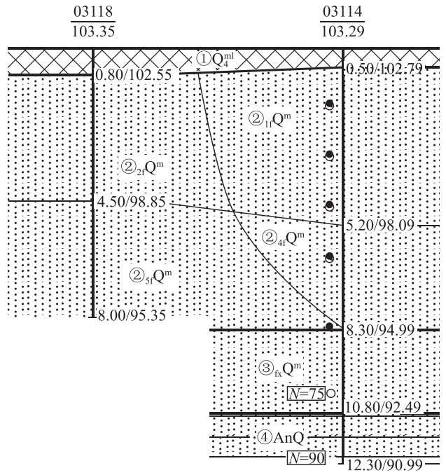
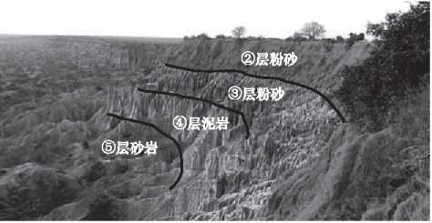
图2 罗安达地区天然剖面
拟建场地地貌为典型的构造剥蚀平原，地形基本平坦，呈微弱波状起伏，各地块地面标高介于90.3～109.9m，高差约20m，场地内绝大部分为耕地，种植的农作物主要为木薯和少量玉米。

2.2 场地地层情况
罗安达地区的地层分布较为简单，区域地层发育变化不大，拟建场地地层结构浅部为第四纪沉积层，岩性以棕红色及棕黄色粉细砂（Quelo砂）为主，其下为前第四纪海相沉积层，岩性以灰黄或灰白色强风化—全风化砂岩（呈砂状）与泥岩（呈土状）互层。勘察深度（20m）内的地层结构及接触关系见图3，各地层层序自上而下依次为：
①层表土：以棕黄色—灰白色粉细砂为主，稍湿，松散，表层主要为耕植土，含较多植物根，多鼠洞、虫孔；该层整个场地普遍分布；层底标高随地面标高起伏。

……

图3 典型地层结构及接触关系

2.3 地下水
场地稳定水位埋藏较深，在地面下80m深度以下，由于下部泥岩层为相对隔水层，使得场地内有上层滞水零星分布于③层中下部。
3 岩土工程条件的分析评价
3.1基本物理力学性质
场地上部棕红色②层Quelo砂的黏粒（粒径小于0.005mm）含量约5%～8%左右，下部粉细砂③层黏粒含量逐渐增高，可达到10%左右，通过取到的原状土样进行室内试验，得到场地各层地基土的基本物理力学性质指标见表1。作为主要的地基基础持力层，②层粉砂具有一定的湿陷性，与中国湿陷性黄土相比（湿陷性黄土干重度约14 kN/m³左右，孔隙比一般大于1.0），Quelo砂的含水率和孔隙比相对黄土较小，干重度比黄土大。
表1 地基土物理力学指标平均值
层号与层名 | 含水率w(%) | 重度γ  (kN/m³) | 干重度γ_{d}  (kN/m³) | 饱和度  S_{r} (%) | 孔隙比e | 液限  w_{L}(%) | 塑限  w_{p} (%) | 湿陷系数δ_{s} | 压缩系数  a₁₋₂  (MPa⁻¹) | 压缩模量  E_{s1-2}  (MPa)
②₁粉砂 | 5.0 | 17.8 | 16.9 | 24 | 0.575 |  |  | 0.018 | 0.14 | 11.8
②₂粉砂 | 3.6 | 17.5 | 16.8 | 18 | 0.582 |  |  | 0.029 | 0.12 | 13.4
②₃粉砂 | 2. 9 | 17.1 | 16.6 | 13 | 0.601 |  |  | 0.040 | 0.11 | 14.1
②₄粉砂 | 5.8 | 18.6 | 17.6 | 30 | 0.519 |  |  | 0.014 | 0.12 | 12.9
②₅粉砂 | 4.8 | 18.3 | 17.4 | 26 | 0.528 |  |  | 0.022 | 0.11 | 16.0
③粉砂 | 8.2 | 20.1 | 18.6 | 51 | 0.433 | 15.8 | 11.1 | 0.008 | 0.11 | 13.9
④泥岩 | 16.4 | 19.2 | 16.4 | 70 | 0.664 | 34.1 | 18.7 | 0.007 | 0.20 | 10.1
④₁泥质砂岩 | 10.9 | 20.3 | 18.4 | 62 | 0.452 | 28.2 | 17.1 | 0.006 | 0.13 | 12.6
⑤砂岩 | 8.0 | 20.5 | 19.0 | 53 | 0.401 |  |  |  | 0. 09 | 15.5

3.2 地基土的强度
Quelo砂层在天然含水量状态下可直立，为查明场地上部砂土层的抗剪强度，采取粉砂②层的不扰动砂土试样，进行了室内不同含水率下的直剪（固结快剪）试验，试验结果见表2。

表2 不同含水率下Quelo砂剪切试验结果
抗剪强度指标 | w=3. 0% (天然) | w=3. 7% | w=4. 4% | w=8. 6% | w=10. 6% | w=12. 7%
c(kPa) | 54.0 | 12.0 | 5.0 | 5.0 | 3.0 | 0.0
ϕ（度） | 43.2 | 35.3 | 35.8 | 32.2 | 32.7 | 32.7
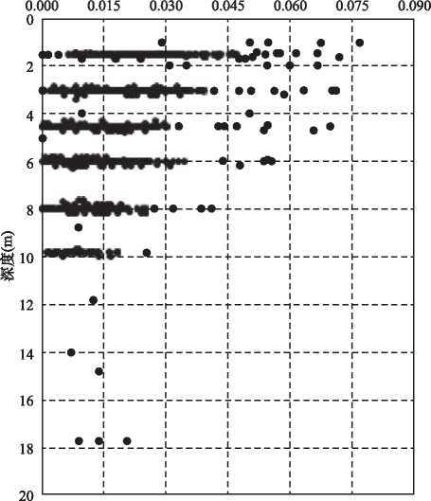
试验结果表明，场地上部棕红—棕黄色粉砂（Quelo砂）的强度受含水率影响较大，含水率增大，抗剪强度明显减小，当含水率逐渐增大时，黏聚力降低幅度较大，直至丧失；内摩擦角也随之降低，但总体降低幅度较黏聚力小。
……

3.3地基土的湿陷性评价
（1）室内湿陷试验
本项目着重对粉砂②层土进行了室内湿陷试验、现场平板浸水载荷试验和试坑浸水试验，对其湿陷性进行了测试。根据粉砂②层土室内湿陷试验结果，绘制的湿陷系数随深度散点图见图4。湿陷系数随深度具减小趋势，若参照《湿陷性黄土地区建筑规范》GB 50025—2004湿陷程度的分类标准，湿陷系数小于0.015，处于0.015～0.030之间，以及大于0.030的土样占总土样的百分比分别为52%、37%和11%，场地上部砂层是具湿陷性的地基土。
（2）浸水载荷试验
本次勘察在场地内进行了天然、浸水以及200kPa压力下3种状态的平板载荷试验，用于判定场地砂土是否为湿陷性土，并确定其湿陷程度^{[1, 2]}。平板载荷试验采用面积0.25m²的圆形承压板，试验土层为浅部粉砂②层，天然状态下的载荷试验即保持地基土天然含水率进行试验，浸水状态的载荷试验即为地基土持续浸水24h后开始试验，并在试验过程中持续对地基土浸水的载荷试验，200kPa下浸水载荷试验即试验中保持地基土天然含水率分级加压至200kPa，然后维持压力不变浸水，测试浸水附加沉降。天然和浸水状态下的载荷试验组合可模拟“双线法”测定地基土浸水附加沉降，200kPa下的浸水载荷试验可模拟“单线法”测定地基土浸水附加沉降。
如图5—图10为各试验点载荷试验的在5（荷载-沉降）曲线，根据试验结果得出场地浅部棕红色粉砂②层的湿陷性判定结果见表4，其200kPa压力下附加沉降量与承压板宽度之比大于《岩土工程勘察规范》^{[3]}GB 50021—2001规定的界限值0.023，可判定浅部粉砂②层地基土属湿陷性土，湿陷程度为轻微一中等。
图4 粉砂②层湿陷系数随深度散点
图5 2号试验点载荷试验成果
图6 3号试验点载荷试验成果
……

4方案的分析论证

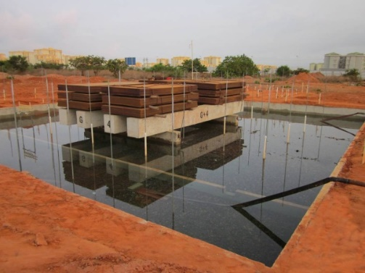
4.1建筑地基基础方案
根据设计提供的拟建建筑物资料，拟建建筑物均为浅基础(基础埋深1.5～2.2m)，对不均匀沉降要求敏感。
根据勘察结果，拟建场地勘探深度范围内地层从上到下总体可分为表土层，第四纪海相沉积的砂和前第四纪海相沉积的泥岩、砂岩3个单元层。浅部砂层各亚层分布不均，呈松散—稍密状，浸水具有湿陷性，土的性质和强度受土中含水量的差异影响较大，地基土的承载力特征值为120～170kPa（已适当考虑含水量的可能变化情况），设计时应充分考虑建筑物施工和建成后，水对地基强度及变形性质的严重影响，采用②层粉砂作为基础持力层时应釆取地基处理措施。对于建筑物地基处理措施可考虑采用换填法处理。
根据建筑物结构特征、地基土的工程性质和施工条件，地块内所有住宅楼均可采用换填法进行地基处理。采用该法时，首先对基底下1.0～2.0m深度内的①层表土和工程性质较差的粉砂②层予以挖除，并对以下未挖除的地基土先进行浸水振动碾压至密实状态，然后釆用场地附近不含杂质和植物根系的棕红色砂土，分层洒水（含水量控制在7%附近）压实（压实系数应不小于0.97）回填至基底标高。建议G+4型住宅楼和中学、泵站基底下土层换填厚度不小于1.0m，G+8型—G+12型住宅楼基底下土层换填厚度不小于2.0m，幼儿园与其他配套设施基底下土层换填厚度不小于0.5m。

4.2方案的现场试验验证
鉴于相关研究资料和工程实践经验的缺乏，本项目针对G+4和G+8楼型开展了“原型地基基础浸水模型试验”，验证了换土垫层处理方法的安全性。模型试验中按实际的地基处理方式，基础埋深，基础形式等设计试验方案，在基础上施加实际楼荷载进行浸水试验，G+4楼型试验设计见图15，试验现场实景见图16，其他楼型试验均类似。
试验过程中每天定时釆用精密水准仪对埋设的变形观测标进行了监测，以掌握浸水对地基基础产生的附加变形。分析变形监测结果（图17），各变形观测标点在浸水后均没有发生明显沉降，反而是发生了一定量的抬升。浸水后地基基础的总体变形量值较小，Qudo砂未发生量值较大的湿陷沉降，浸水不足以引起影响建筑安全的不均匀变形，表明对多层民用建筑，针对Quelo砂的特殊工程性质，釆用换土垫层进行地基基础设计是可行的。
图15 试坑平面布置图
图16 浸水试验场实景照片
图17 不同时间A系列标点沉降剖面

5建筑物沉降观测
为了检验地基基础和建筑结构的稳定程度，监测建筑物在主体竣工运营期间的沉降变化情况，从而间接检验换填垫层方法进行红砂地基处理的可靠性。本项目针对场地内对典型地块内的建筑物设置了外露式沉降观测点，从2012年1月开始至2014年8月对竣工后的建筑物进行了沉降观测。观测期间经历了3个雨季，加上人工绿化浇灌，观测地块形成了上层滞水，对换填垫层的红砂地基造成了考验，沉降观测正好对地基情况进行了检验。
从2013年3月到2014年9月期间观测地块内的地下水（上层滞水）水位观结果见图18，地下水位在2013年间持续下降，2014年后又开始上升，水位埋深基本稳定在2.0～2.5m之间，部分建筑物的垫层处于地下水位以下。
楼号 | 楼层数 | 观测次数 | 累计沉降量（mm） |  |  | 平均沉降  速率（mm/d）
楼号 | 楼层数 | 观测次数 | 最大 | 最小 | 平均 | 平均沉降  速率（mm/d）
幼儿园 | 1 | 29 | -10.60 | -5.17 | -8.51 | 0.0091
小学校 | 2 | 30 | -7.73 | 2.65 | -2.89 | 0.0032
3#楼 | 9 | 31 | -5.34 | 14.02 | 3.66 | 0.0039
21#楼 | 9 | 31 | -10.83 | -5.90 | -7.97 | 0.0085
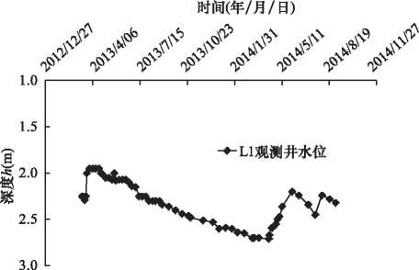
从2012年1月至2014年8月期间沉降观测结果（表7）说明建筑物在地下水位上升期间没有产生明显变形，各项沉降指标都符合规范要求，地基稳定，结构完好。通过第4节中G+4及G+8换填垫层原型地基浸水载荷试验结果和建筑物沉降观测结果，并结合对现场建筑物的观察，可以得出结论，红砂地基经过换填垫层处理后，地下水（上层滞水）的小幅升降对建筑物（地基）的安全没有产生影响。
图18 地下水位变化曲线
表7 各建筑物累计沉降量统计表
注：1）观测期间，部分沉降观测点被破坏；2）“-”值表示下沉，“+”值表示上升。

6结语
本项目勘察过程中开展的工作，是世界上首次对安哥拉湿陷性砂的工程性质和地基处理技术开展的系统深入研究，经我们详细勘察，认识到红砂的特殊水敏性质，中国及欧美标准均有湿陷性土相关评价方法，但岩土体具有区域性、特殊性、复杂性等，Quelo砂湿陷性评价若直接套用他国标准并不适用，正确评价红砂的湿陷性也是本工程需解决的重点和难点。我们针对该问题，通过开展现场试坑浸水试验在内的多种试验，准确评价了Quelo砂的湿陷性，为最终的地基处理方案提供了基础。此外，通过精心的分析评价，显然对于本项目不宜采用天然地基，但何种地基处理方法才适宜呢？桩基能保证安全，却大幅提高了投资费用，经济欠发达的安哥拉难以承担，项目可能会下马。因此在准确评价红砂工程性质基础上，我们综合勘察结果和工程经验，提出换填垫层方案，通过原型地基基础浸水试验，实测浸水后的变形特性，科学证明了换填垫层法的有效性。
本项目提升了对湿陷土 “家族”的认识，取得的经验为我国工程企业避免了工程风险，为国家“一带一路”和“走出去”战略基础设施建设类似问题的解决提供了示范，取得了巨大的经济和社会效益。工程竣工后，KK新城已全面入住，未出现任何工程问题，整体工程获得了2013年中国建设工程鲁班奖（境外工程）。

参 考 文 献
期刊中析出文献格式：前三位责任者（三位之后以“等”代替）.文献题名[J].刊名，出版年，卷(期)：起止页码.
图书格式：主要责任者.文献题名：其他题名信息（版本项）[M].出版地：出版者，出版年.
[1] 化建新, 郑建国. 工程地质手册（第五版）[M]. 北京：中国建筑工业出版社，2018.
[2] 廖燕宏, 唐国艺, 刘争宏. 安哥拉本哥拉市膨胀性粉质粘土浸水试验研究[J]. 岩土工程技术, 2013, 27(4): 167-170, 207.
[3] GB 50021—2001岩土工程勘察规范（2009年版）[S]. 北京：中国建筑工业出版社, 2009.

∗基金项目：科技部科技伙伴计划资助项目（KY201502002） *获奖项目：荣获2017年全国优秀工程勘察设计行业奖一等奖

